ورقة عمل رقم (6 ) / علم التصنيف

العلوم
السابع (أ/ب) /10/2025

يتوقع من الطلبة الأهداف التالية :
1- التعرف على علم التصنيف ، مستويات التصنيف ، التسمية الثنائية .
2- التعرف على خصائص الحيوانات وتصنيفها.
السؤال الأول : املأ الفراغات بما يناسبها :
1- توزيع الكائنات الحية في مجموعات اعتمادا على خصائصها العامة -----------------------
2- اهمية علم التصنيف ----------------------------------------------------------------------
4- الوحدة الأساسية في التصنيف ويعبر عن مجموعة الكائنات الحية المتشابهة في صفاتها ولها القدرة على التزاوج
فيما بينها-------------------------------------------------------------
6- العالم الذي صنف الطيور الى مجموعات بناء على تشابه أجزاء من أجسامها مع طيور عاشت قبل ملايين السنين
---------------------------------------------.
7- تشترك الخلايا جميعها في -----------------------------------,-------------------,-------------------------
7- وحدة التركيب والوظيفة الأساسية في اجسام الكائنات الحية ----------------------------------------------
8- الخلية تكون المادة الوراثية فيها محاطة بغلاف يفصلها عن الستوبلازم --------------------------------------
ومثال عليها ------------------------------------------
9- الخلية تكون المادة الوراثية غير محاطة بغلاف -----------------------------------مثال--------------------------
10- سلسلة من الأسئلة القصيرة المكونة من صفات محددة للكائنات الحية تكون الاجابة بنعم ولا----------------------
11- لكل كائن حي اسم يتكون من جزأين الجزء الأول يعبر عن الجنس والجزء الثاني النوع ----------------------------
السؤال الثاني : اذكر معايير تصنيف الكائنات الحية .
1- -----------------------------------------------------------------------------------------
2------------------------------------------------------------------------------------------
3- ----------------------------------------------------------------------------------------
4- ---------------------------------------------------------------------------------------

** مستويات التصنيف تبدأ بالنوع وتنتهي بالنطاق .
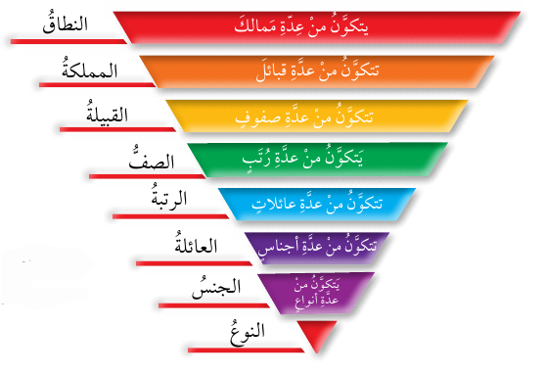
السؤال الثاني : أعط سبب كل من :
1- ترتيب الكائنات الحية في النطاقات .
--------------------------------------------------------------------------------------------------------------------
2- تمكن العلماء من تصنيف الكائنات الحية بشكل دقيق .
--------------------------------------------------------------------------------------------------------------------
3- وضع نظام عالمي لتسمية الكائنات الحية .
--------------------------------------------------------------------------------------------------------------------

انتهت ورقة العمل
قسم العلوم
معلمتا المادة :سهى مدانات &منال العتيلات

